**LAB6: Xây dựng trang đặt hàng**

1. Trong Controller: GiohangController

* Cập nhật phương thức DatHang()

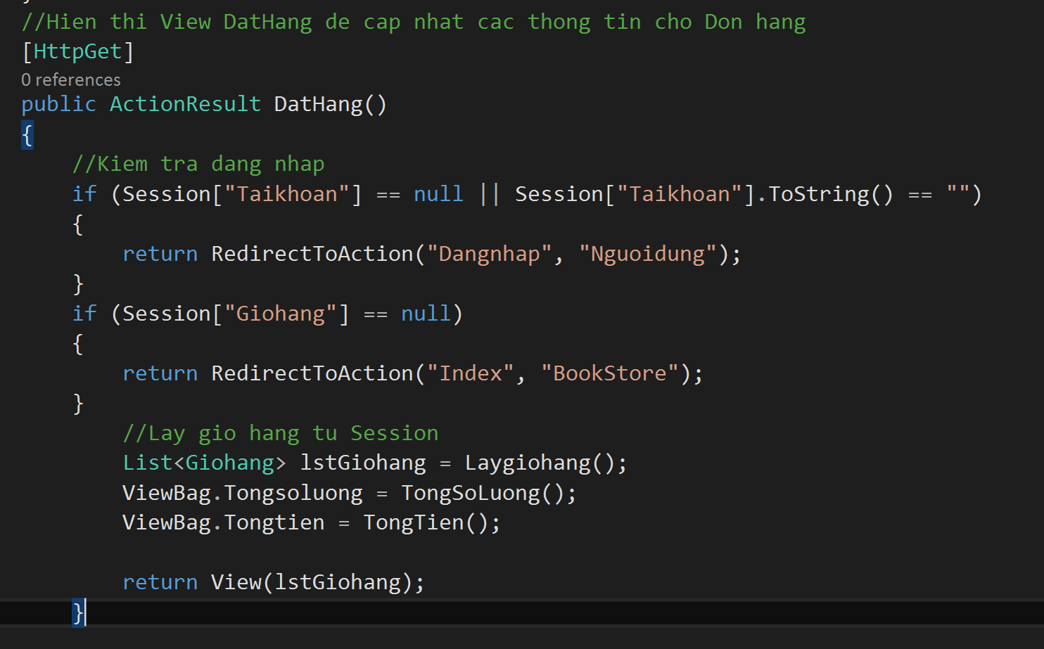

* Tạo View DatHang từ Action này và thiết kế như sau :

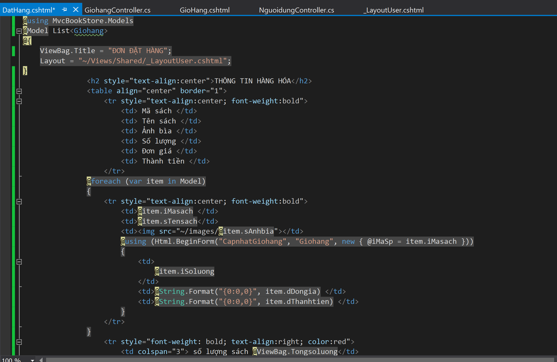

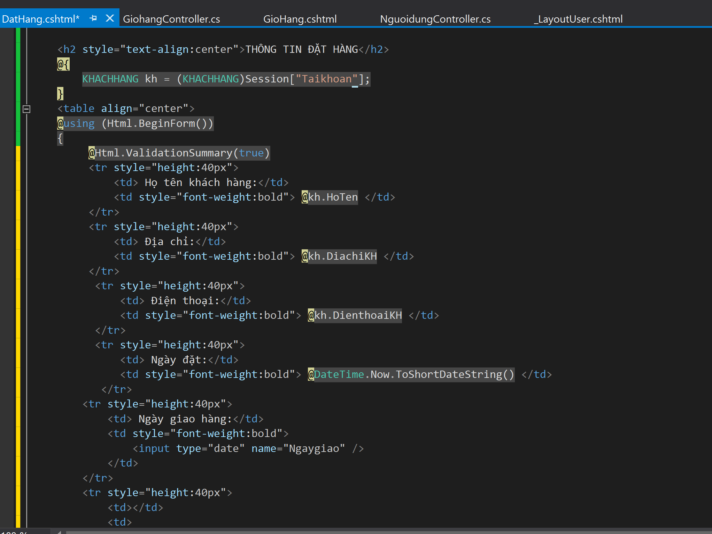

* Cập nhật thêm phương thức DatHang(FormCollection) trong GiohangController.

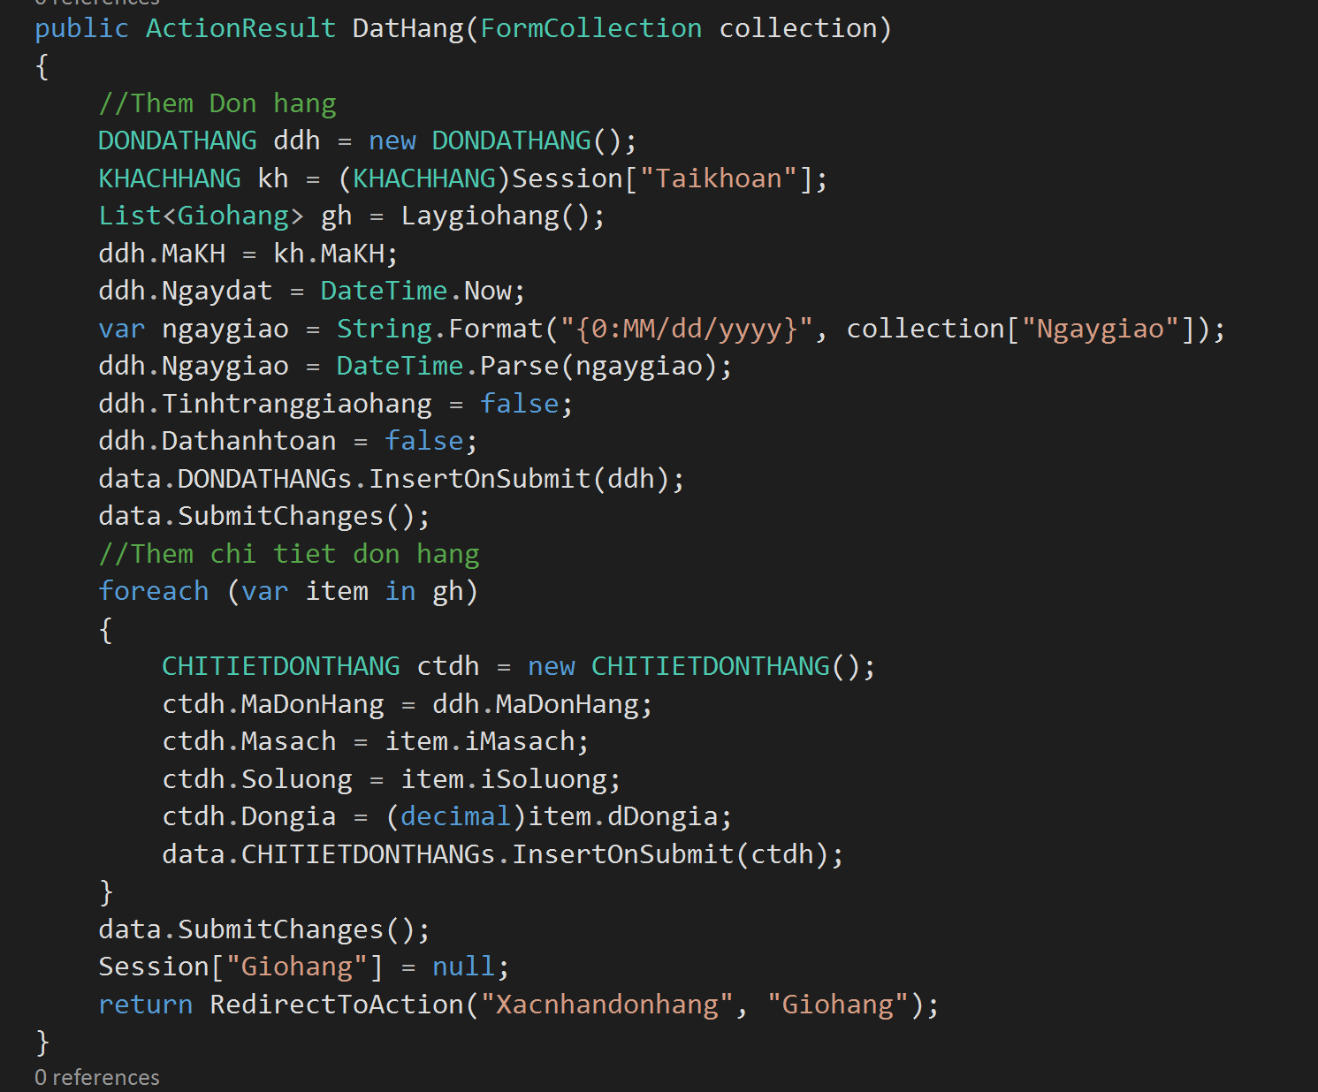

* Cập nhật thêm phương thức Xacnhandonhang() trong GiohangController.

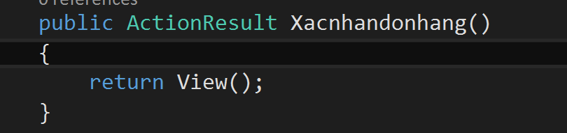

* Bổ sung View: Xacnhandonhang.cshtml

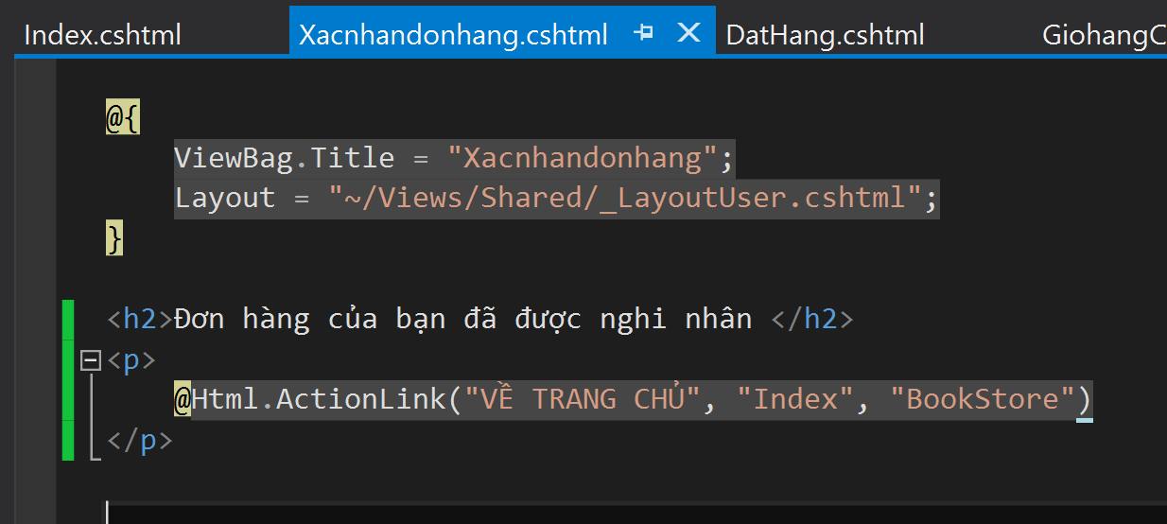

* Kết quả: tại trang Giỏ hàng

